Mise à disposition des ressources :
Coûts relatifs, disponibilité, impacts environnementaux des matériaux

Le Zinc (Zn) : un métal qui dure

- Usages :

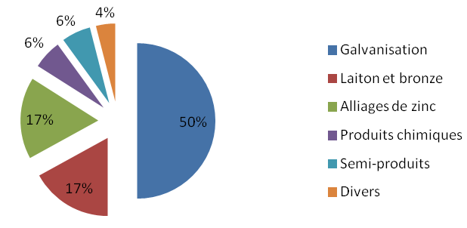

Répartition des principales utilisations du zinc dans le monde
Source : International Zinc Association

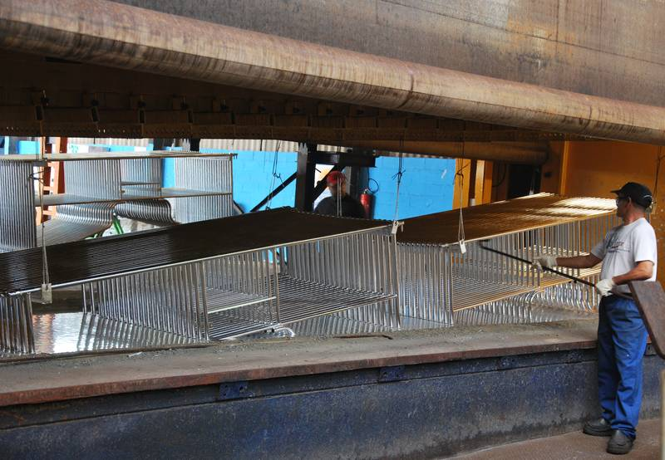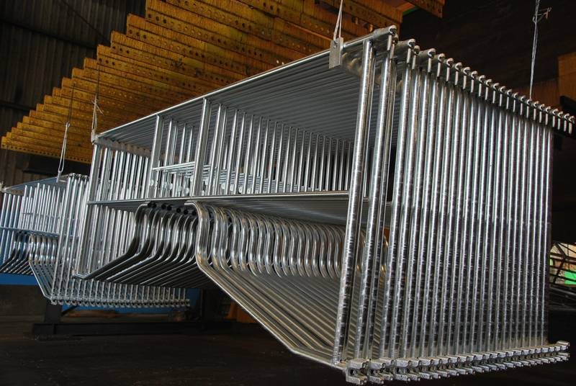
Sortie du bain de zinc liquide pour des éléments de construction en acier galvanisé
Source : Construire acier

- Consommation mondiale de zinc: 13,198 millions de tonnes en 2013

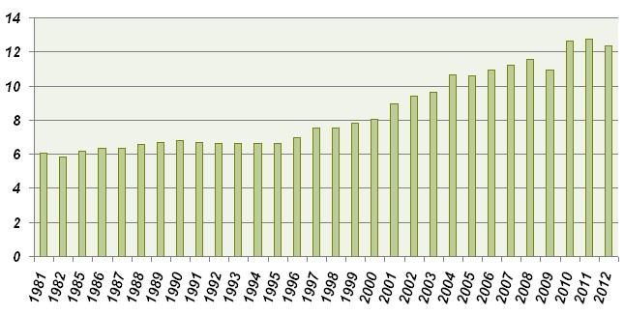
Evolution de la consommation mondiale de zinc
Source : Secrétariat de la CNUCED d'après les données statistiques du Groupe d'étude international sur le plomb et le zinc

Les principaux usages du zinc ont connu peu de modifications, cependant sa consommation a doublé en 40 ans.

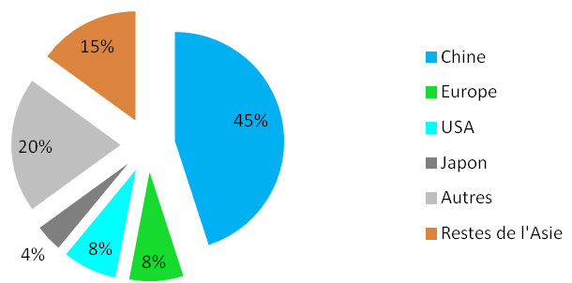
Répartition de la consommation de zinc dans le monde en 2013
Source : Wood Mackenzie, Citi Research

- Production mondiale: 13,138 millions de tonnes en 2013

- Le minerai de zinc
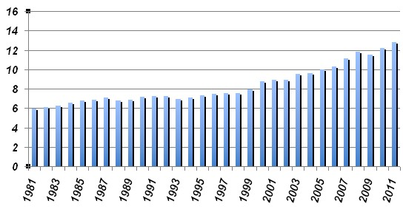
Evolution de la production mondiale de minerai de zinc
Source : Secrétariat de la CNUCED d'après les données statistiques du Groupe d'étude international sur le plomb et le zinc

Sans problème de disponibilité, la production de minerai de zinc a elle aussi doublé en 40 ans et suit la demande.

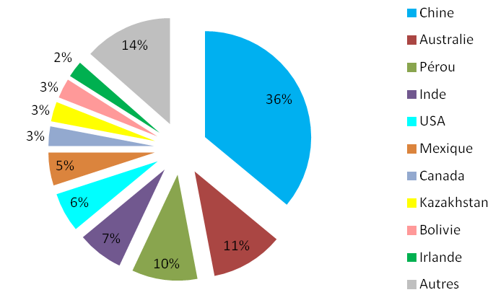

Les 10 premiers producteurs de zinc en 2013
Source : International Lead and Zinc Study Group

- Le zinc raffiné

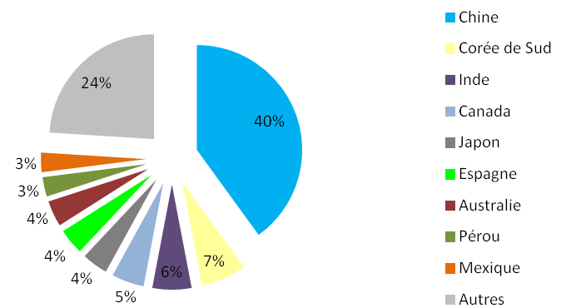
Répartition de la production mondiale de zinc en 2013
Source : International Lead and Zinc Study Group

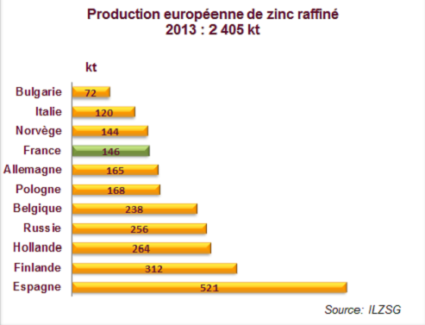

- Cours du zinc et du minerai de fer en dollar US par tonne

Cours du zinc Settlement et du minerai de fer importés en France de 1990 à 2014
Source : Insee-Bases de données

http://www.bdm.insee.fr/bdm2/affichageSeries?idbank=000455735&idbank=000484335&page=graphique&codeGroupe=298&recherche=criteres

- Disponibilité : Le zinc est un exemple de réévaluation régulière des réserves
Ressources en zinc estimées en 2009
Source : International Lead and Zinc Study Group et USGS
Réévaluation des réserves de Zinc depuis 1960 par l’USGS
Source : USGS

- Le zinc est un composant naturel de la croûte terrestre et fait partie intégrante de notre environnement. Le zinc est présent dans les roches, le sol, l’air, l’eau et la biosphère. Cependant, il n’est pas exploitable partout par manque de concentration de produit de qualité.

- En 1960, le US Geological Survey avait estimé les réserves mondiales de zinc à 85 millions de tonnes et une fin programmée de ces réserves exploitables à un coût acceptables pour 1984.

- Pourtant, la prospection et l’amélioration des techniques d’exploitation ont permis de mettre au jour de nouvelles ressources.

- En 2010, l’USGS mise sur une fin des réserves en 2029…

- Recyclage :

Le zinc est recyclable indéfiniment sans pour autant perdre ses propriétés ni sa qualité. Alors que le taux de recyclage du zinc dépend largement du taux de récupération des produits contenant du zinc, plus de 90% de ces produits collectés sont recyclés.

À l'heure actuelle, environ 60% du zinc consommée dans le monde provient de minerais extraits et 40% de zinc recyclé ou secondaire. Le taux de recyclage est en augmentation chaque année.

- Sources de recyclage

Le zinc est recyclé à tous les stades de la production et de la consommation, y compris les déchets provenant de la fabrication des tôles d’acier galvanisé, des procédés de production ou d’installation, et des produits en fin de vie.
Le zinc qui est recyclé provient principalement du laiton (produits entiers et de résidus de production), d’acier galvanisé (résidus et poussières de fabrication) et de zinc roulé (résidus de production et déchets en fin de vie).

- Gains énergétiques

Les besoins énergétiques de la « refusion » du zinc métallique (vieux zincs et grenailles) représentent 1/10ème des besoins de la première fusion.
Les consommations énergétiques relatives au recyclage des oxydes de zinc en zinc métallique sont comparables à celles de la première fusion.

- Cycle de vie :

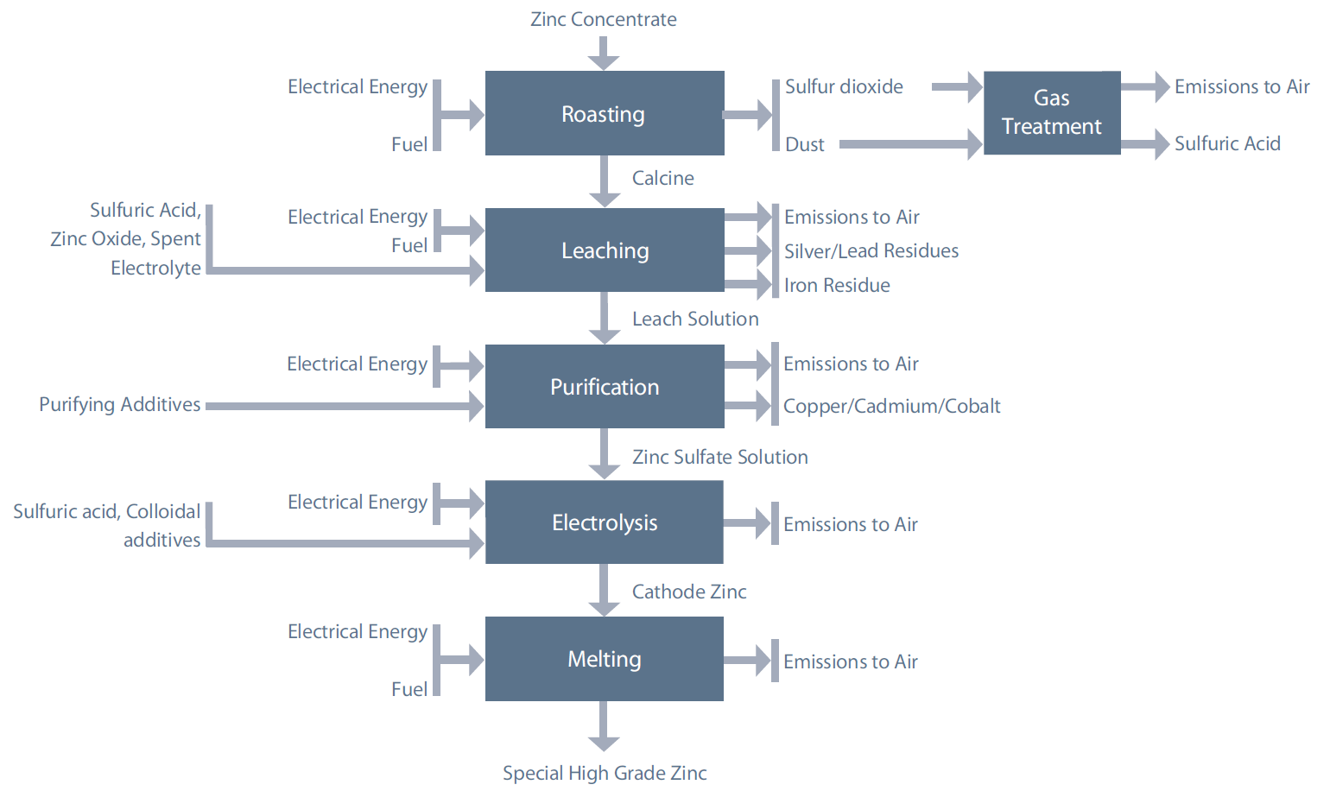
Source : Zinc for life for UE

- Impacts environnementaux :

Zinc Environmental Profile Life Cycle Assessment (Zinc primaire)
Source : Zinc for life

Du point de vue de la santé, l’excès de zinc pouvant provenir d’une accumulation dans les eaux industrielles et donc dans notre alimentation peut endommager le pancréas et perturber le métabolisme des protéines et provoquer une dégénérescence des artères.
Inversement, le zinc est absolument nécessaire à notre bonne santé et donc nous devons nous garder de l’éliminer totalement !

